- loopt  - liep  - liepen  - gelopen  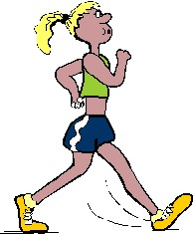  LOPEN | - loopt  - liep  - liepen  - gelopen  LOPEN | - loopt  - liep  - liepen  - gelopen  LOPEN | - loopt  - liep  - liepen  - gelopen  LOPEN
- fietst  - fietste  - fietsten  - gefietst  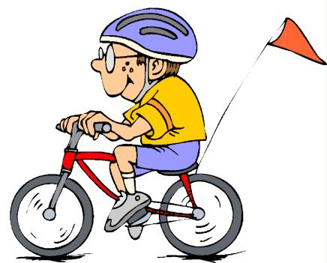  FIETSEN | - fietst  - fietste  - fietsten  - gefietst  FIETSEN | - fietst  - fietste  - fietsten  - gefietst  FIETSEN | - fietst  - fietste  - fietsten  - gefietst  FIETSEN

- zit  - zat  - zaten  - gezeten  ZITTEN  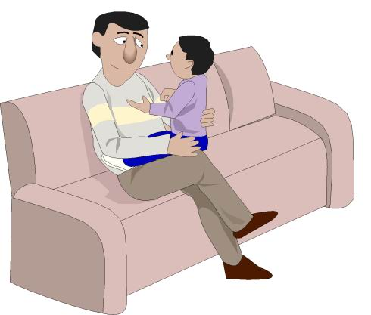 | - zit  - zat  - zaten  - gezeten  ZITTEN | - zit  - zat  - zaten  - gezeten  ZITTEN | - zit  - zat  - zaten  - gezeten  ZITTEN
- leest  - las  - lazen  - gelezen  LEZEN  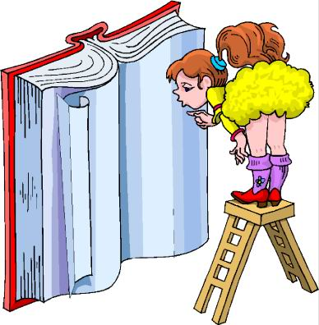 | - leest  - las  - lazen  - gelezen  LEZEN | - leest  - las  - lazen  - gelezen  LEZEN | - leest  - las  - lazen  - gelezen  LEZEN

- speelt  - speelde  - speelden  - gespeeld  SPELEN  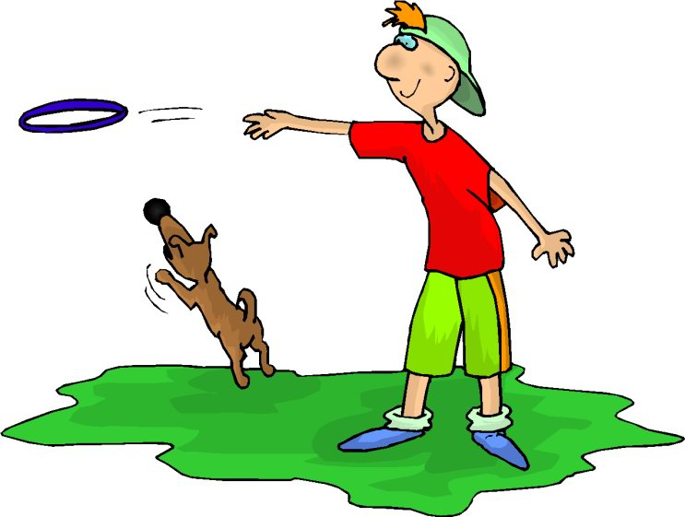 | - speelt  - speelde  - speelden  - gespeeld  SPELEN | - speelt  - speelde  - speelden  - gespeeld  SPELEN | - speelt  - speelde  - speelden  - gespeeld  SPELEN
- wast  - waste  - wasten  - gewassen  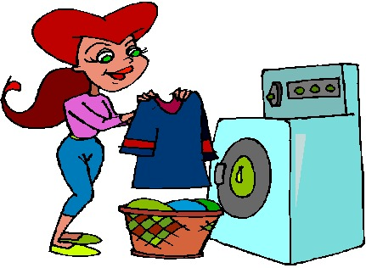  WASSEN | - wast  - waste  - wasten  - gewassen  WASSEN | - wast  - waste  - wasten  - gewassen  WASSEN | - wast  - waste  - wasten  - gewassen  WASSEN
- valt  - viel  - vielen  - gevallen  VALLEN  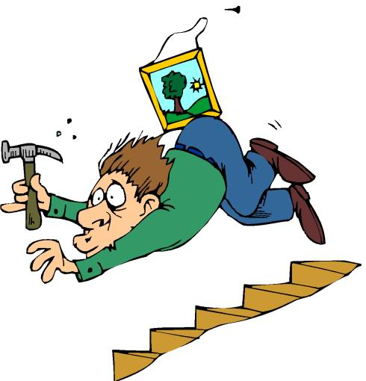 | - valt  - viel  - vielen  - gevallen  VALLEN | - valt  - viel  - vielen  - gevallen  VALLEN | - valt  - viel  - vielen  - gevallen  VALLEN
- kijkt  - keek  - keken  - gekeken  KIJKEN  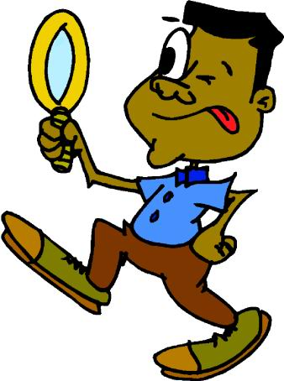 | - kijkt  - keek  - keken  - gekeken  KIJKEN | - kijkt  - keek  - keken  - gekeken  KIJKEN | - kijkt  - keek  - keken  - gekeken  KIJKEN

